DESERT : PRIER AVEC LE CORPS 1.063

Destinataires privilégiés :  X Les enfants (cycle : X 1, X 2, X 3, X 4).  0 L’équipe enseignante.  0 Les parents, la communauté paroissiale.  Date de la dernière mise à jour : 10/02/07  Moment de l’année : février et mars | Champs d’action visés :  X Champ de la pédagogie.  0 Champ des relations 0 intér., 0 extér. à l'école  0 Champ de l'organisation de la vie scolaire.  X Champ de la proposition, de la célébration de foi.  Type d'activité : expression.

Idée de base :  La fiche en un coup d’oeil :  Vous désirez en savoir plus ? Lisez ces quelques commentaires :  GESTE n° 4 : Moïse et l’eau du rocher :  - Phrase-clé : «Tu frapperas le rocher, l’eau en sortira et le peuple boira. »  Images-clés : « YHWH est-il ou non au milieu de nous ? » / « L’eau sortit en  abondance et la communauté but… »  - Gestes : … J’ai soif de toi !  - Les bras se tendent dans un geste de demande.  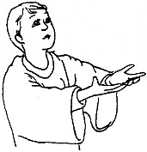  - Les mains forment ensuite un réceptacle, une coupe…  - Ombres chinoises : |   PLE 3.4, 3.7  Pour une introduction plus détaillée, lisez la  Fiche 1.048  « FEU : prier avec le corps »  Vous y trouverez également quelques modalités techniques au sujet des ombres chinoises
  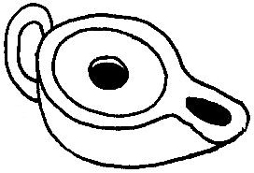 | Cette fiche s’inscrit dans le cadre du Fil Rouge de l’animation pastorale 2006/2007 consacrée à l’initiation de nos enfants à la symbolique. Elle fait référence au document « Mots-clés pour entrer dans la Bible » édité aux Editions Averbode (*)  L’expression corporelle est une porte supplémentaire vers la découverte de ce langage symbolique : les gestes proposés ici sont en lien avec le texte biblique de référence (les eaux de Massa et Meriba) et donc, avec le thème du désert, quatrième « mot-clé » travaillé pour le temps du Carême
  Notre corps peut nous aider à exprimer ce que nous comprenons, ce nous ressentons… à la lecture d’un texte biblique.
  Plus que d’un mime, vous trouverez ici une proposition d’expression corporelle qui peut devenir prière, si tel est votre choix personnel.
  Quels gestes, quels mouvements, quelles postures pour coller au plus près du texte retenu et donc des symboliques de l’aridité du désert mais aussi de l’eau qui y sont bien présentes ?
  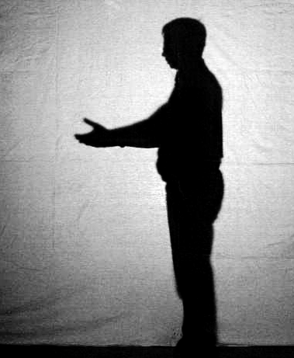 | 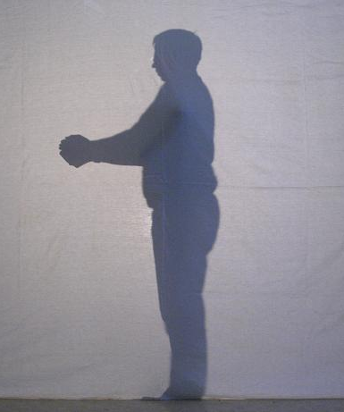

Références bibliques :
Exode 17, 1-7
Nombres 20, 1-13

Références à d’autres documents :
(*) « Mots-clés pour entrer dans la Bible » Editions Averbode, BP 54, 3271 AVERBODE- tél 013 / 78 01 11

